ЛАБОРАТОРНАЯ РАБОТА № 2.

Нахождение эйлеровых и гамильтоновых циклов в неориентированном графе.

Дадим несколько определений.
Пусть G = (V,E) - граф. Циклом называется путь (мы говорили маршрут)
ненулевой длины, соединяющий вершину саму с собой и не содержащий повторяющихся ребер. Простым циклом называется цикл, соединяющий вер
вершину v саму с собой и не содержащий повторяющихся вершин, кроме v. Цикл называется п-циклом, если он содержит п ребер и п различных вершин.
Рассмотрим граф.

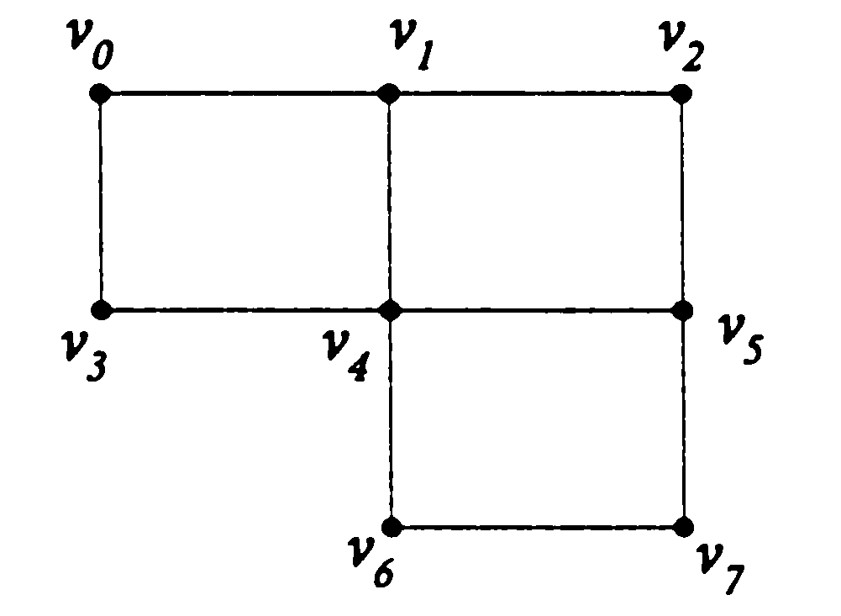

Рис.1.

В графе на рис.1 пути 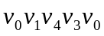, 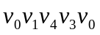, 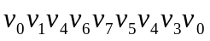 - циклы, первые два – простые циклы.
Цикл, который включает все ребра и вершины графа G, называется эйлеровым циклом. Еще раз отметим, что каждое ребро должно проходиться по одному разу. Если это условие выполняется, говорят, что граф G имеет эйлеров цикл, а сам граф называется эйлеровым.
Справедлива следующая теорема (необходимое и достаточное условие):
Граф с более чем одной вершиной имеет эйлеров цикл тогда и только тогда, когда он связный и каждая его вершина имеет четную степень.
Путь, который включает каждое ребро графа G только один раз, называется эйлеровым путем. В этом случае говорят, что граф G имеет эйлеров путь. Такой граф иногда называют полуэйлеровым.

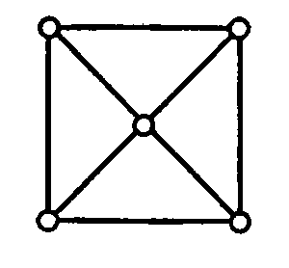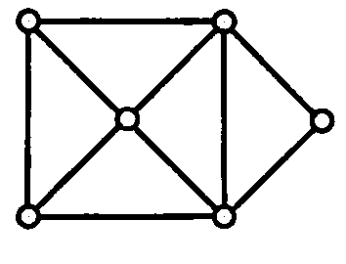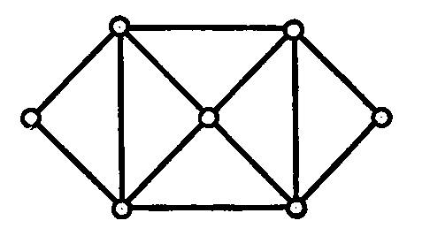

а) б) в)

Рис. 2.
На рис.2 изображены графы:
- не эйлеров;
- полуэйлеров;
- эйлеров.

Пусть G = (V,E)–ориентированный граф.
Ориентированным циклом называется ориентированный путь ненулевой длины извершины v в ту же вершину без повторениядуг.
Ориентированный цикл, который включает все дуги и вершины графа G, называется эйлеровым циклом. В этом случае говорят, что ориентированный граф G имеет эйлеров цикл.
Справедлива следующая теорема, необходимое и достаточное условие существования эйлерова цикла для орграфа:
Ориентированный граф имеет эйлеров цикл тогда и только тогда, когда он связный и степень входа каждой вершины равна ее степени выхода.

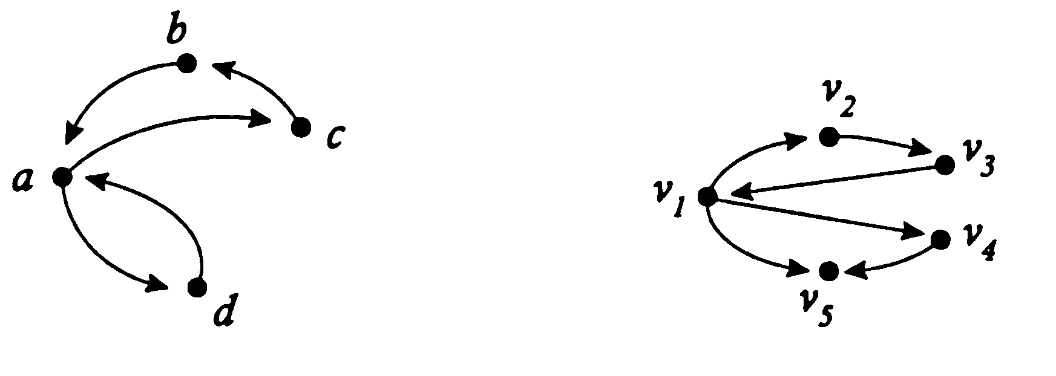
а) б)
Рис. 3.

Ориентированный граф на рис. 3а имеет эйлеров цикл, так как степень входа каждой вершины равна степени выхода, для орграфа на рис 3 б это условие не выполняется, например, для вершины .
Цикл, проходящий ровно один раз через каждую вершину графа G, называется гамильтоновым циклом, а такой граф – гамильтоновым графом.
Путь, проходящий ровно один раз через каждую вершину графа G, называется гамильтоновым путем, а такой граф – полугамильтоновым графом.

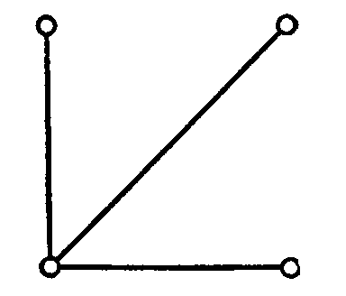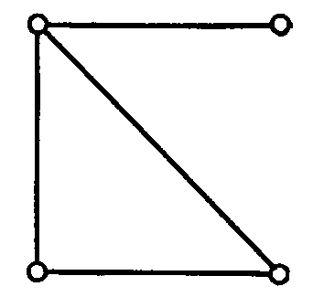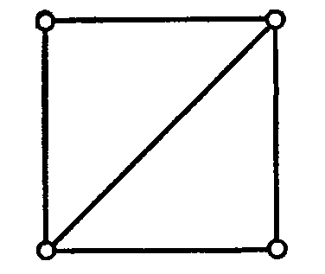

а) б) в)

Рис. 3.

На рис. 3 изображены графы:
- не гамильтонов граф;
- полугамильтонов граф;
- гамильтонов граф.

К сожалению, критерия (необходимого и достаточного условия) для существования гамильтонового цикла в графе на сегодняшний день нет.
Достаточое условие дает теорема Дирака:
Если в простом графе с n (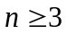) вершинами 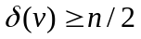для любой вершины v, то граф G является гамильтоновым.

Задание.

- Написать программу нахождения эйлерова цикла в графе. Результатом программы является последовательность вершин в цикле. Предусмотреть проверку критерия на наличия эйлерова цикла в графе.
- Написать программу нахождения гамильтонова цикла в графе. Результат программы – последовательность вершин цикла.
- Варианты заданий указаны в таблице. Графы заданы списком ребер, n – количество вершин, 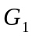-- проверка графа на эйлеров цикл, 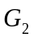 - на гамильтонов цикл.
- Изобразить графы и циклы в них.

Таблица
№ | Граф | n | Граф | n
1. | (a,c),(a,d),(b,c).(b,d),(c,d),  (c,e),(d,e) | 5 | (a,b),(a,c),(a,e),(b,d),(b,e),c,e),  (c,f),(f,e),(f,g),(t,g) | 7
2. | (1,2),(1,4),(2,3),(2,5).(2,6),(3,4),  (3,5),(3,6),(4,5),(4,6),(5,6) | 6 | (a,b),(a,c),(a,d),(b,c),(b,d),(b,e),  (c,d),(c,g),(d,e),(d,f),(d,g),(e,f),(f,g) | 7
3. | (1,2),(1,3),(1,4),(1,5),(2,3),(2,4),  (2,5),(3,4),(3,5),(4,5) | 5 | (a,b),(a,g),(b,d),(b,h),(b,i),(c,d),(c,e)  (d,f),(e,g),(e,f),(f,h),(h,i) | 9
4. | (1,2),(1,3),(1,4),(1,6),(2,3),(3,4),  (3,5),(4,5),(4,6) | 6 | (a,c),(a,b),(b,d),(b,e),((c,d),(c,f),  (d,f),(d,e),(e,g),(f,g) | 7
5. | (1,2),(1,3),(2,3),(2,4),(2,5),(3,4)  (3,6),((5,6) | 6 | (a,b),(a,c),(a,d),(b,e),(b,f),(c,d),  (c,e),(e,f) | 6

